**2018年上海市春季高考数学试卷 2018.01**

**一、填空题**

1. 不等式的解集为____________

2. 计算：____________

3. 设集合，，则____________

4. 若复数（i是虚数单位），则____________

5. 已知是等差数列，若，则____________

6. 已知平面上动点P到两个定点和的距离之和等于4，则动点P的轨迹方程为____________

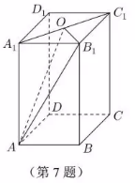7. 如图，在长方体中，AB=3，BC=4，，O是的中点，则三棱锥的体积为____________

8. 某校组队参加辩论赛，从6名学生中选出4人分别担任一、二、三、四辩，若其中学生甲必须参赛且不担任四辩，则不同的安排方法种数为____________（结果用数值表示）

9. 设，若与的二项展开式中的常数项相等，则____________

10. 设，若z是关于的方程的一个虚根，则的取值范围是____________

11. 设，函数，，若函数与的图像有且仅有两个不同的公共点，则的取值范围是____________

微信公众号：上海试卷12. 如图，正方形ABCD的边长为20米，圆O的半径为1米，圆心是正方形的中心，点P、Q分别在线段AD、CB上，若线段PQ与圆O有公共点，则称点Q在点P的“盲区”中，已知点P以1.5米/秒的速度从A出发向D移动，同时，点Q以1米/秒的速度从C出发向B移动，则在点P从A移动到D的过程中，点Q在点P的盲区中的时长约为____________秒（精确到0.1）

**二、选择题**

13. 下列函数中，为偶函数的是（ ）

A.  B. 

C.  D. 

14. 如图，在直三棱柱的棱所在的直线中，与直线异面的直线的条数为（ ）

A. 1 B. 2 C. 3 D. 4

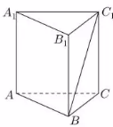

15. 设为数列的前项和，“是递增数列”是“是递增数列”的（ ）

A. 充分非必要条件 B. 必要非充分条件

C. 充要条件 D. 既非充分又非必要条件

16. 已知A、B为平面上的两个定点，且，该平面上的动线段PQ的端点P、Q，满足，，，则动线段PQ所形成图形的面积为（ ）

A. 36 B. 60 C. 72 D. 108

**三、解答题**

17. （本题满分14分，第1小题满分6分，第2小题满分8分）

已知.

（1）若，且，求的值；

（2）求函数的最小值.

18. （本题满分14分，第1小题满分6分，第2小题满分8分）

已知，双曲线.

（1）若点在上，求的焦点坐标；

（2）若，直线与相交于A、B两点，且线段AB中点的横坐标为1，求实数的值.

19. （本题满分14分，第1小题满分7分，第2小题满分7分）

利用“平行于圆锥母线的平面截圆锥面，所得截线是抛物线”的几何原理，某快餐店用两个射灯（射出的光锥为圆锥）在广告牌上投影出其标识，如图1所示，图2是投影射出的抛物线的平面图，图3是一个射灯投影的直观图，在图2与图3中，点O、A、B在抛物线上，OC是抛物线的对称轴，于C，AB=3米，OC=4.5米.

（1）求抛物线的焦点到准线的距离；

（2）在图3中，已知OC平行于圆锥的母线SD，AB、DE是圆锥底面的直径，求圆锥

的母线与轴的夹角的大小（精确到0.01）.

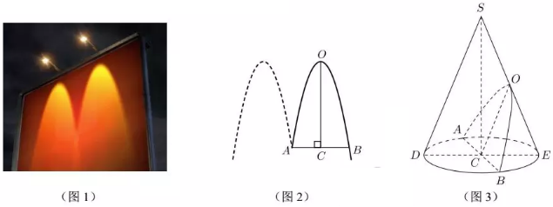

20.（本题满分16分，第1小题满分4分，第2小题满分6分，第3小题满分6分）

设,函数.

（1）若，求的反函数；

（2）求函数的最大值（用表示）；

（3）设.若对任意，恒成立，求的取值范围.

21.（本题满分18分，第1小题满分3分，第2小题满分6分，第3小题满分9分）

若是递增数列，数列满足：对任意，存在，使得，则称是

的“分隔数列”.

（1）设，证明：数列是的分隔数列.

（2）设，是的前项和，，判断数列是否是数列的分隔数列，并说明理由；

（3）设，是的前项和，若数列是的分隔数列，求实数的取值范围.

**参考答案**

**一、填空题**

1.  2. 3 3.  4. 2 5. 15

6.  7. 5 8. 180 9. 4 10. 

11.  12. 4.4

**二、选择题**

13. A 14. C 15. D 16. B

**三、解答题**

17.（1）；（2）

18.（1）；（2）

19.（1）；（2）9.59；